DAFTAR PUSTAKA
JURNAL
Ansori. (2015). Peraturan Walikota Tegal No.10 Tahun 2018 Tentang Pemanfaatan Teknologi Informasi di Lingkungan Pemerintah Kota Tegal. Paper Knowledge . Toward a Media History of Documents, 3(April), 49–58.
Bandur, A. (2016). Penelitian kualitatif : metodologi, desain, dan teknik analisis data dengan Nvivo 11 plus (Jatmiko, Ed.). Penerbit Mitra Wacana Media.
Basak, S. K. (2015). Analysis of the Impact of NVivo and EndNote on Academic Research Productivity.
Jalma, H., Putera, R. E., & Kusdarini, K. (2019). E-Government dengan Pemanfaatan Web OpenSID dalam Pelayanan Publik di Nagari Tanjung Haro Sikabu-kabu Padang Panjang. Publik (Jurnal Ilmu Administrasi), 8(1), 24. https://doi.org/10.31314/pjia.8.1.24-37.2019
Jeklin, A. (2016). Bab 2 Pengelolaan. July, 1–23.
KEMP SIMON. (2023). DIGITAL 2023 : INDONESIA.
Khoirunisa, S. (2021). Optimalisasi Penggunaan Website Dalam Upaya Meningkatkan Pelayanan Publik pada Masa Pandemi Covid-19 di Kantor Dinas Kependudukan dan Pencatatan sipil kota pekanbaru. Ilmu Administrasi Negara, 15(2), 1–23.
PRESIDEN REPUBLIK INDONESIA INSTRUKSI PRESIDEN REPUBLIK INDONESIA NOMOR 3 TAHUN 2003 TENTANG KEBIJAKAN DAN STRATEGI NASIONAL PENGEMBANGAN E-GOVERNMENT, 1 (2003).
Rachman, R. F. (2022). Optimalisasi Media Sosial Berbasis Teknologi Informasi & Komunikasi Dinas Kependudukan Dan Pencatatan Sipil Surabaya. Mediasi, 3(2), 196–213.
Sarmila, S., Madani, M., & Mahsyar, A. (2018). Pengelolaan Retribusi Pasar Aeng Towa Terhadap Peningkatan Pendapatan Asli Daerah Di Kabupaten Takalar. Kolaborasi : Jurnal Administrasi Publik, 3(3), 359. https://doi.org/10.26618/kjap.v3i3.1058
Siahaan, C., Tampubolon, J. A., & Sinambela, N. B. (2021). Diseminasi Informasi Melalui Media Online Sebagai Transformasi Media Konvensional. Jurnal Signal, 9(2), 322. https://doi.org/10.33603/signal.v9i2.6288
Sri Maryanti, N. K. S. R. (2022). DISEMINASI INFORMASI PUBLIK OLEH PEJABAT PENGELOLA INFORMASI DAN DOKUMENTASI KOTA BANJAR SEBAGAI UPAYA KETERBUKAAN INFORMASI PUBLIK. Moderat, 8(3), 1–17.
T, NURENI. (2020). PENGELOLAAN RETRIBUSI PASAR DI DINAS PERINDUSTRIAN DAN PERDAGANGAN KABUPATEN ENREKANG. SKRIPSI, 8(75), 147–154.
Tolapa, M. (2018). Peran Press Release Sebagai Bentuk Penyebaran Informasi Publik di Bagian Humas Pemerintah Kota Gorontalo. Jurnal Sosial Dan Politik, 3(2), 9.
Wulandari, S. (2019). Pengelola Media Online Website Dalam Penyebarluasan Informasi Publik Oleh Dinas Komunikasi, Infromasi dan Statistik Provinsi Riau Tahun 2016. Jurnal Online Mahasiswa (JOM), 06(02), 1–13.
Zamawe, F. C. (2015). The implication of using NVivo software in qualitative data analysis: Evidence-based reflections. Malawi Medical Journal, 27(1), 13–15. https://doi.org/10.4314/MMJ.V27I1.4

PRESIDEN REPUBLIK INDONESIA INSTRUKSI PRESIDEN REPUBLIK INDONESIA NOMOR 3 TAHUN 2003 TENTANG KEBIJAKAN DAN STRATEGI NASIONAL PENGEMBANGAN E-GOVERNMENT, 1 (2003).
Ansori. (2015). Peraturan Walikota Tegal No.10 Tahun 2018 Tentang Pemanfaatan Teknologi Informasi di Lingkungan Pemerintah Kota Tegal. Paper Knowledge . Toward a Media History of Documents, 3(April), 49–58.

Lampiran

Lampiran I INSTRUMEN PENELITIAN
Nama | :
Usia | :
Jabatan | :
Jenis Kelamin | :
Alamat | :
Identitas Informan

Instrumen wawancara penelitian dengan judul :
PENGELOLAAN WEBSITE DALAM PENYEBARAN INFORMASI DIKANTOR DINAS KEPENDUDUKAN DAN PENCATATAN SIPIL KOTA TEGAL
PENGELOLAAN
- Planning (Perencanaan)
- Bagaimana proses perencanaan dalam pembuatan website oleh Disdukcapil Kota Tegal?
- Siapa saja yang terlibat dalam perencanaan pembuatan website Disdukcapil Kota Tegal ini?
- Bagaimana mekanisme DisdukCapil Kota Tegal dalam merencanakan pembuatan website ?
- Siapa saja yang bertanggung jawab dalam perencanaan pembuatan website DisdukCapil Kota Tegal ini?
- Apa saja yang menjadi landasan/acuan yang digunakan dalam Perencanaan pembuatan Website oleh Disdukcapil Kota Tegal ?
- Apa saja input yang dibutuhkan pada saat melakukan perencanaan pembuatan website?
- Kapan Disdukcapil mulai merencanakan pembuatan Website ini?
- Upaya apa yang dilakukan Disdukcapil Kota Tegal dalam merencanakan pembuatan website itu sendiri?

B. Directing (Pengarahan)
  - Bagaimana bentuk pengarahan yang dilakukan Disdukcapil Kota Tegal dalam pembuatan website ?
  - Siapa yang berperan dan bertanggung jawab dalam pengarahan pembuatan website ini ?
  - Berapa kali pengarahan yang dilakukan oleh Disdukcapil Kota Tegal terhadap Operator Website?
  - Apakah pengarahan hanya dilakukan kepada Operator Website saja ? ataukah melibatkan stake holder lain juga?
  - Jika melibatkan masyarakat/ stake holder lain, cara yang dilakukan oleh Disdukcapil Kota Tegal sendiri adalah dengan
  - Apakah ada sosialisasi yang dilakukan oleh Disdukcapil kepada masyarakat Kota Tegal terkait penggunaan website sendiri dalam
penyebaran informasi.
  - Siapa saja yang berperan dalam mensosiliasikan pemanfaatan website dalam penyebaran informasi ini?
  - Bentuk sosialisasi seperti apa yang dilakukan kepada masyarakat, sehingga masyarakat dapat mengetahui informasi melalui website.
  - Berapa kali sosialisasi tersebut dilaksanakan?,
  - Kemudian bagaimanakah perubahan yang didapatkan sebelum dan setelah melaksanakan sosialisasi tersebut?
  - Apa saja factor pendorong dan penghambat dari Disdukcapil sendiri, dalam melakukan pengelolaan website?
C. Organizing (Pengorganisasian)
  - Bagaimana proses pengorganisasian website di Disdukcapil Kota Tegal?
  - Siapa saja yang bertanggung jawab dalam kegiatan pengorganisasian ini?
  - Apakah ada target dalam setiap tahunnya, terkait dengan pengorganisasian website itu sendiri?
  - Apakah ada masalah dalam pengelolaan website seperti penentuan konsep konten, isi website untuk yang akan ditampilkan setiap tahunnya ?
  - Kemudian bagaimana Langkah dan cara yang dilakukan oleh Disdukcapil untuk mengatasi masalah tersebut?
  - Bagaimana tekhnis atau mekanisme yang dilakukan sebelum informasi

tersebut diunggah ke halaman website disdukcapil itu sendiri?
  - Apakah dampak positif dan negatif dari diterapkannya upaya tersebut?
D. Controling (Pengawasan)
  - Bagaimana proses pengawasan pengelolaan website yang dilakukan oleh Disdukcapil itu sendiri dalam penyebaran informasi publik?
  - Siapa saja yang terlibat dalam pengawasan pengelolaan website ini?
  - Siapa yang bertanggung jawab dalam pengawasan website ini ?
  - Apakah ada evaluasi yang dilakukan oleh Pimpinan Disdukcapil dalam hal ini Kepala Disdukcapil Kota Tegal, terhadap tim pengelola website?
  - Apa saja yang ditekankan dalam evaluasi tersebut ?
  - Kapan dan Berapa kali evaluasi dilakukan setiap tahunnya?
  - Adakah standar yang ditetapkan dalam pengawasan? Kalau ada apa saja?
  - Bagaimana dampak penggunaan website ini dalam penyebaran informasi public kepada masyarakat.
  - Apakah Pengelolaan website dalam penyebaran informasi public yang dilakukan oleh disdukcapil sudah optimal?

LAMPIRAN II DOKUMENTASI
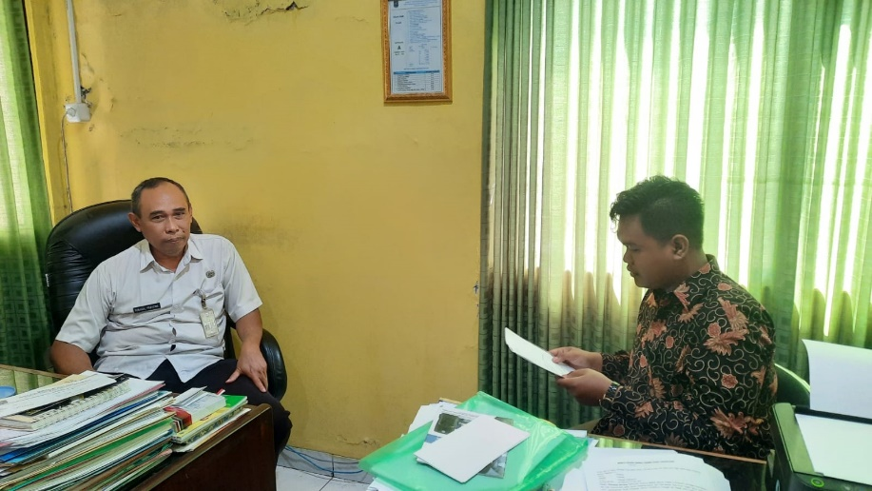

Gambar 1 Dokumentasi wawancara bersama Kabid PIAK DisdukCapil Kota Tegal Bpk. Tunggal Prayitno S.IP
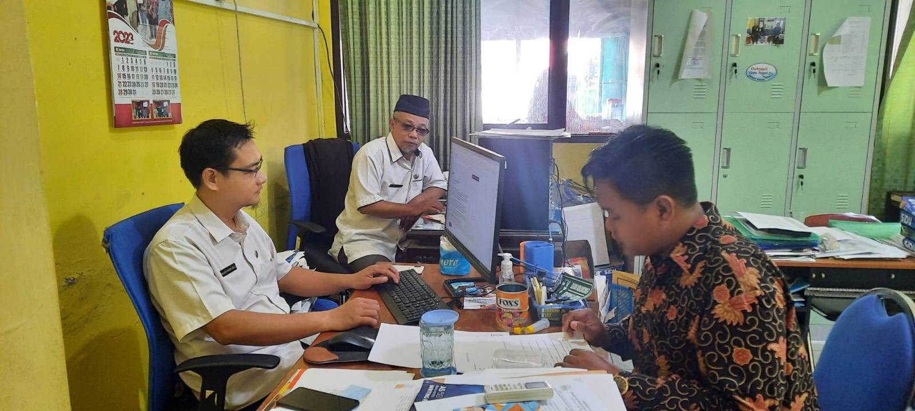

Gambar 2 Dokumentasi wawancara bersama Bpk Masruchi S,Kom selaku Kasi Pengelolaan Informasi Administrasi Kependudukan (Sub Koordinator ADB) DisdukCapil Kota Tegal dan Bpk Bpk Hajar Faqih Zia Ulhaq S.Kom Selaku Pranata Komputer

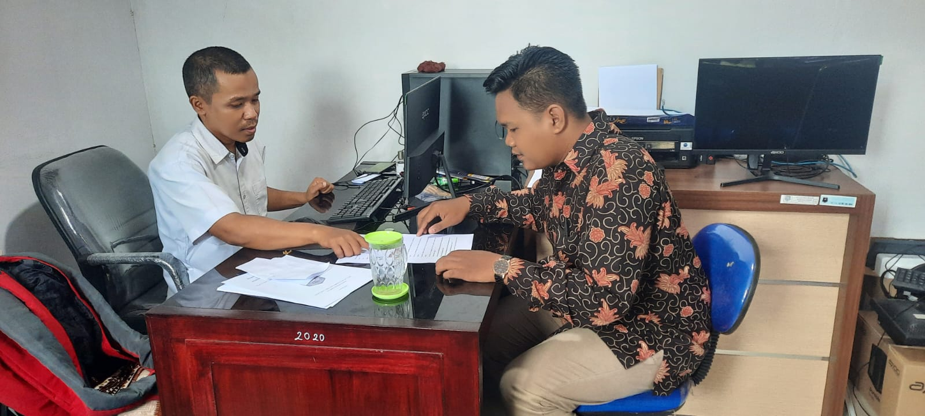

Gambar 3 Dokumentasi wawancara bersama Bpk Rosyid Mustofa S.Kom selaku Pranata Komputer Muda (PIAK) dan Pusdatin DisdukCapil Kota Tegal

LAMPIRAN III Surat Menyurat Izin Research
